Mẫu báo cáo về tình hình hoạt động bán buôn điện, bán lẻ điện mới nhất năm 2025
Báo cáo hoạt động bán buôn và bán lẻ điện là một công cụ quan trọng giúp các doanh nghiệp, tổ chức quản lý và đánh giá hiệu quả hoạt động kinh doanh trong ngành điện. Trong bài viết sau, Vietjack sẽ cung cấp thông tin chi tiết về mẫu báo cáo hoạt động bán buôn điện mới nhất năm 2025. Cùng theo dõi nhé!
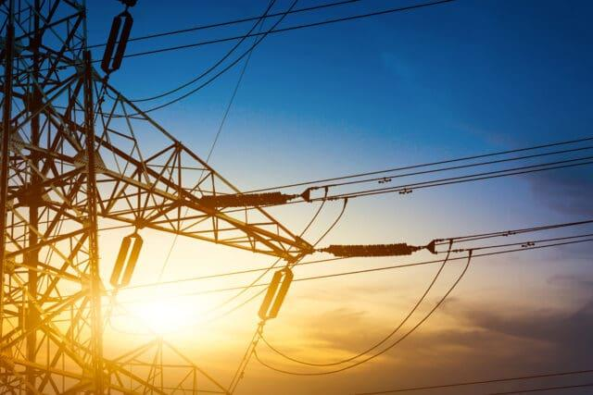
Mẫu báo cáo hoạt động bán buôn điện mới nhất năm 2025. Ảnh: Internet
1. Mẫu báo cáo hoạt động bán buôn điện, bán lẻ điện là gì?
Mẫu báo cáo về tình hình hoạt động lĩnh vực bán buôn điện, phân phối và bán lẻ điện được thiết kế theo quy định của Nghị định số 61/2025/NĐ-CP. Nội dung báo cáo nhằm tổng hợp thông tin về doanh thu, khối lượng điện tiêu thụ, và thông tin hoạt động khác trong lĩnh vực này để phục vụ quản lý và giám sát.
2. Mẫu báo cáo về tình hình hoạt động bán buôn điện, bán lẻ điện mới nhất năm 2025
Căn cứ 05c Phụ lục Nghị định 61/2025/NĐ-CP có quy định về mẫu báo cáo về tình hình hoạt động lĩnh vực bán buôn điện, bán lẻ điện như sau:
TÊN TỔ CHỨC  Số: ……../………. | CỘNG HÒA XÃ HỘI CHỦ NGHĨA VIỆT NAM  Độc lập – Tự do – Hạnh phúc  ………….., ngày……tháng……..năm………..
BÁO CÁO
Về tình hình hoạt động lĩnh vực
bán buôn điện/bán lẻ điện ……¹

Kính gửi: ………………………………………²
Tên đơn vị được cấp phép: ………………………………………………………………
Cơ quan cấp trên trực tiếp (nếu có): …………………………………………………….
Đăng ký trụ sở chính tại:…………..Điện thoại:………Fax:……..Email:………………
Văn phòng đại diện, trụ sở giao dịch (nếu có) tại: …….….……Điện thoại: ………….... Fax:……………..….. Email:…………………………………………...……………….
Giấy chứng nhận đăng ký doanh nghiệp do .................... cấp, mã số doanh nghiệp…….., đăng ký lần đầu……….... ngày …….. tháng ……. năm …...; đăng ký thay đổi lần ... ngày ….... tháng ….... năm……..
Giấy phép hoạt động điện lực số:……………..…..do………………………………….. cấp ngày……………….cho các lĩnh vực, phạm vi và thời hạn hoạt động sau:
Lĩnh vực 1…………..: Phạm vi…………...……., thời hạn đến ngày ... tháng ... năm ...
Lĩnh vực 2…………..: Phạm vi…………...……., thời hạn đến ngày ... tháng ... năm ...
……..
Các nội dung báo cáo (đối với lĩnh vực bán buôn điện/bán lẻ điện)³
1. Người quản lý kinh doanh
TT | Họ và tên | Trình độ chuyên môn | Số năm công tác trong lĩnh vực được quản lý | Ghi chú
1
…
2. Tình hình hoạt động điện lực năm:
TT | Nội dung | Đơn vị tính | Số liệu thực hiện
1 | Hoạt động theo lĩnh vực bán buôn điện/bán lẻ điện được cấp phép
 | Sản lượng điện sản xuất | kWh
 | Sản lượng điện bán | kWh
 | Doanh thu tiền điện | Đồng
 | Chi phí sản xuất, kinh doanh điện | Đồng
 | Lãi/lỗ (trước thuế) | Đồng
2 | Hoạt động sản xuất, kinh doanh khác
 | Doanh thu | Đồng
 | Chi phí | Đồng
 | Lãi/lỗ (trước thuế) | Đồng
Cam kết của đơn vị trong việc duy trì hoạt động điện lực: ……………………………..
Cam kết các thông tin về lĩnh vực hoạt động, phạm vi hoạt động không thay đổi so với giấy phép đã cấp (đối với trường hợp cấp lại, gia hạn giấy phép hoạt động điện lực)
(Tên đơn vị báo cáo) …………………… xin cam đoan những thông tin trong báo cáo trên hoàn toàn đúng sự thật và xin chịu trách nhiệm trước pháp luật với nội dung trên.
Nơi nhận:  - Như trên;  - ……… | LÃNH ĐẠO ĐƠN VỊ  (Ký tên, đóng dấu)
__________________________
¹ Thời gian chốt số liệu báo cáo từ ngày 01/01 đến ngày 31/12 của năm báo cáo đối với báo cáo định kỳ; đối với trường hợp cấp lại hoặc gia hạn giấy phép hoạt động điện lực ghi từ ngày 01/01 đến thời điểm đề nghị cấp lại hoặc gia hạn.
² Cơ quan có thẩm quyền cấp giấy phép hoạt động điện lực. Trường hợp giấy phép hoạt động điện lực do cơ quan thuộc Bộ Công Thương cấp, gửi đồng thời đến Sở Công Thương tỉnh, thành phố trực thuộc trung ương nơi hoạt động.
³ Trường hợp nhiều lĩnh vực thì sử dụng các mẫu báo cáo ban hành kèm theo Nghị định này.
Bạn tải mẫu báo cáo về tình hình hoạt động bán buôn điện/bán lẻ điện mới nhất năm 2025 TẠI ĐÂY.
3. Điều kiện cấp phép hoạt động điện lực trong lĩnh vực bán buôn điện
Tại Điều 6 Nghị định 61/2025/NĐ-CP đã quy định về các điều kiện cấp giấy phép hoạt động điện lực trong lĩnh vực bán buôn điện. Theo đó, doanh nghiệp và hợp tác xã thanh lập theo quy định sẽ đều có khả năng xin giấy phép hoạt động buôn bán điện.
Tổ chức cần đáp ứng về mặt nhân sự ít nhất 01 người quản lý kinh doanh bán buôn điện có trình độ đại học trở lên chuyên ngành kỹ thuật điện và có thời gian làm việc trong lĩnh vực kinh doanh mua bán điện ít nhất 05 năm.
Ngoài ra, doanh nghiệp cần chuẩn bị phương án hoạt động bán buôn điện thì mới đủ điều kiện xin cấp giấy phép hoạt động.
Trên đây là mẫu báo cáo về tình hình hoạt động lĩnh vực bán buôn điện/bán lẻ điện mới nhất 2025. Mong rằng những chia sẻ này sẽ hữu ích cho bạn trong công việc. Hãy theo dõi Vietjack để không bỏ lỡ các cập nhật quan trọng về giáo dục và các mẫu văn bản hữu ích khác trong tương lai!

